Stap90增加时间积分

1 采用bathe时间积分方法，前tdt采用newmark法中的梯形法则进行速度及加速度更新，后(1-r)dt采用三点向后欧拉方法进行更新，两个时刻具体更新格式及运动方程为：



由此可推出用等效刚度阵及等效载荷阵表示的运动方程形式：



取定dt后，等效刚度阵与位移、速度、加速度无关，为两个时刻取相同的等效刚度阵，取r=2-sqrt(2)。由此可得两个时刻运动方程的具体形式为：



速度、加速度更新形式为：



2 用bathe法求解运动方程的步骤可以归纳为：

A 初始计算：



B 在每一时间步计算：

t+rdt时刻计算位移更新加速度，速度



t+dt时刻计算位移更新加速度，速度



3 stap90程序的修改

主要考虑计算运动方程引入了M,C阵，需要在单元层次计算及组装；引入t，需在各增量步进行循环计算；载荷阵与时间有关需要修改。所以，总体上stap90程序增加了cala计算初始加速度，修改plane.for计算单元M,C阵，增加addZ_MC组装总体M及C阵，增加loadv1，loadv2，计算与时间有关的等效载荷阵，增加cal_va1，cal_va2更新两个时刻的速度、加速度。具体流程图如下，红色标记修改的地方。

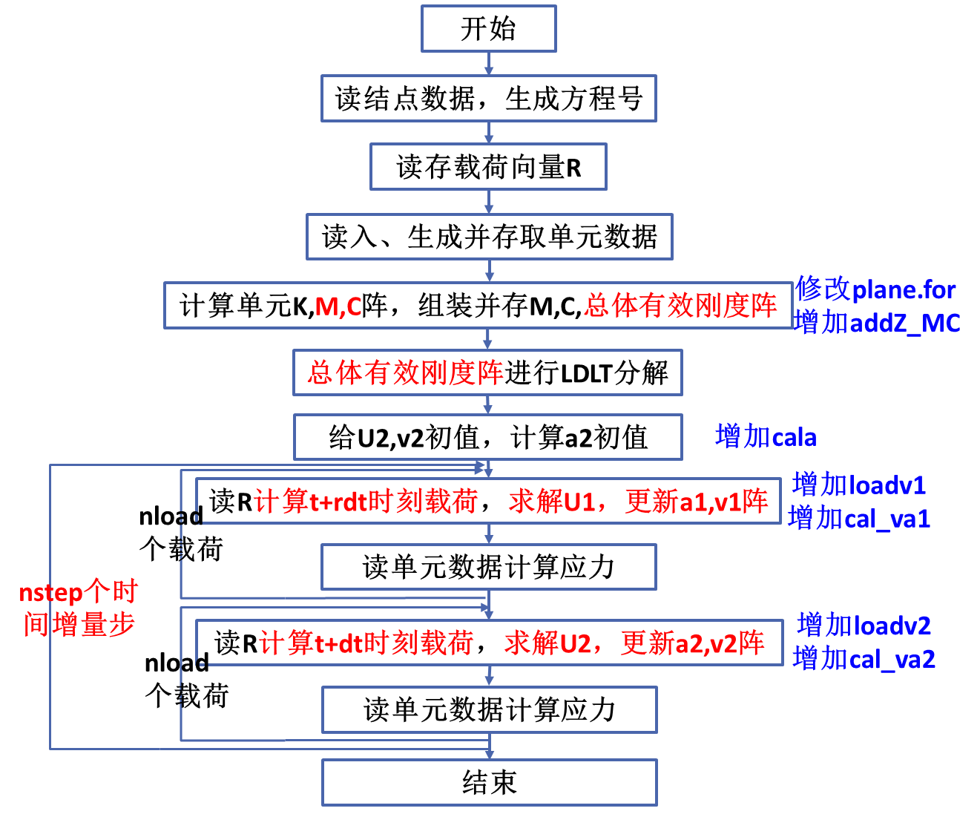

4 算例一：正方形块体受集中拉

如图为载荷及边界条件，具体材料参数以及单元划分情况。时间增量为5e-7s,共计算100个增量步。

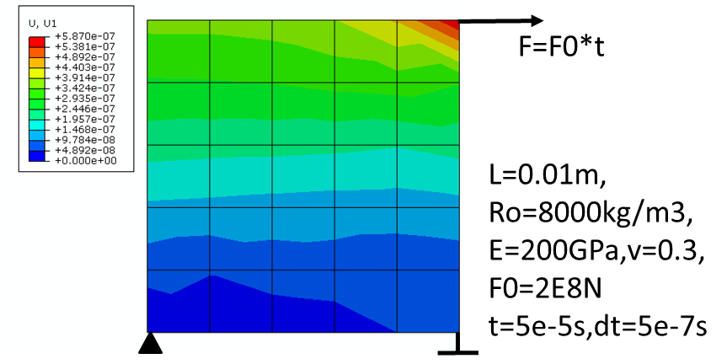

最终1,2方向最大位移与ABAQUS对比，大致吻合。

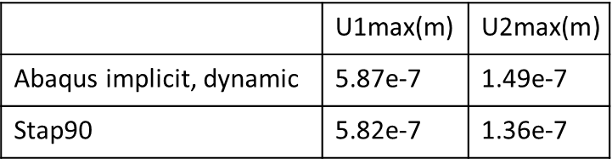

位移，速度及加速度趋势也基本一致，但stap90算的速度加速度波动较大，如果持续计算下去结果发散。

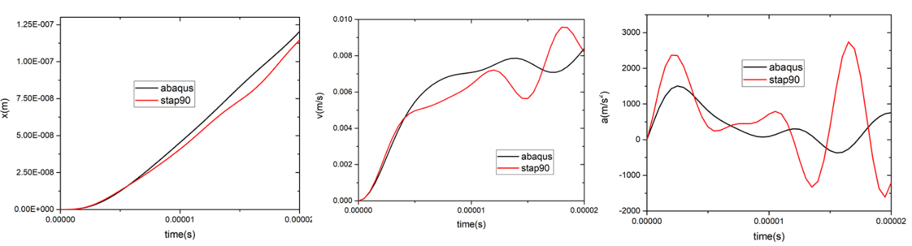

5 算例二：悬臂梁的受迫振动

如图为载荷及边界条件，具体材料参数。悬臂梁共划分160个平面应变单元，时间增量为0.004s,共计算100个增量步。

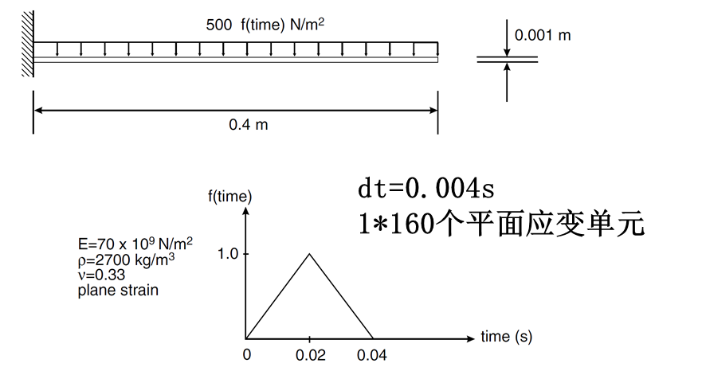

将位移、速度、加速度时程曲线与ABAQUS计算结果对比，第一个波峰前半部分基本吻合，后面虽然趋势一致，但stap90计算的结果振动周期更小，推测是ABAQUS引入数值阻尼的原因（ABAQUS采用Hilber-Hughes-Taylor方法进行时间积分）。就两组曲线的波动形式来看，stap90的计算结果有锯齿状波动，说明bathe方法虽然引入了数值阻尼，但是少量的数值阻尼。Stap90计算的加速度波动仍然较大，持续计算下去结果发散。从bathe的文献看，该法应具有较好的数值稳定性，可能程序仍存在问题，但多次检查未发现问题所在，后续使用还需进一步调试。

